TRƯỜNG THPT – TỔ TOÁN  Ngày soạn: ……/……/……… | Họ và tên giáo viên: ………………………………  Lớp dạy: …………… Ngày dạy: ……/……/………
KẾ HOẠCH BÀI DẠY CHUYÊN ĐỀ HỌC TẬP MÔN TOÁN LỚP 10

Chuyên đề 1: Hệ phương trình bậc nhất ba ẩn
Thời gian thực hiện: (Số tiết 4: T6, T7, T8, T9 – Chuyên đề học tập)
I. MỤC TIÊU
1. Về kiến thức
- Nắm được ba bước giải bài toán bằng cách lập hệ phương trình bậc nhất ba ẩn.
- Vận dụng được hệ phương trình bậc nhất ba ẩn vào giải một số bài toán vật lí, hoá học và sinh học (tính sinh khối, cân bằng phản ứng hoá học, tính cường độ dòng điện).
- Nhận biết được hàm cung, hàm cầu, hệ phương trình cân bằng cung – cầu; vận dụng hệ phương trình bậc nhất ba ẩn để giải quyết một số vấn đề thực tiễn cuộc sống (giá cân bằng, đầu tư, mua bán, chia đất trồng trọt).
2. Về năng lực
a) Năng lực chung
- Tự chủ và tự học: tự giải hệ bằng máy tính cầm tay và tự kiểm tra nghiệm với điều kiện của bài toán; tự chọn mức bài tập trên phiếu phân hóa.
- Giao tiếp và hợp tác: thảo luận nhóm chọn ẩn, lập hệ; trình bày, phản biện lời giải trước lớp.
- Giải quyết vấn đề và sáng tạo: nhận ra mô hình hệ ba ẩn trong các tình huống liên môn và thực tiễn; tự đặt bài toán từ số liệu địa phương.
b) Năng lực đặc thù môn Toán
- Tư duy và lập luận toán học: lập luận chọn nghiệm thích hợp (nguyên dương nhỏ nhất khi cân bằng phản ứng; nguyên khi đếm số con, số vé).
- Mô hình hóa toán học: chuyển các bài toán sinh học, hoá học, vật lí, kinh tế về hệ phương trình bậc nhất ba ẩn và diễn giải nghiệm theo thực tế.
- Giải quyết vấn đề toán học: giải hệ phương trình bậc nhất ba ẩn bằng phương pháp Gauss hoặc máy tính cầm tay.
- Giao tiếp toán học: đọc hiểu các khái niệm hàm cung, hàm cầu; trình bày lời giải theo ba bước.
c) Năng lực số (Thông tư 02/2025/TT-BGDĐT, mức NC1 – THPT) và năng lực AI (Khung giáo dục AI – Quyết định 2422/QĐ-BGDĐT: NLa, NLb, NLc, NLd)
- 1.3.NC1a – Quản lý dữ liệu, thông tin: dùng bảng tính tổ chức số liệu khảo sát giá ở chợ địa phương, kiểm tra nghiệm hệ (HĐ4).
- NLa, NLc – Năng lực AI: nhận biết giới hạn của AI; kiểm chứng, đối chiếu kết quả AI: phát hiện lỗi trong lời giải do chatbot AI tạo ra (cân bằng sai số nguyên tử oxygen, lập sai phương trình “cách đây bảy năm”) và sửa lại (HĐ3 – Trạm kiểm chứng AI).
- NLb – Năng lực AI: đạo đức AI, trung thực học thuật: viết câu lệnh để AI chỉ gợi ý một bước; ghi Nhật ký sử dụng AI (HĐ3, HĐ4).
- 5.2.NC1b; 2.5.NC1a – Củng cố, luyện tập bài học trên môi trường số; an toàn, trung thực khi làm bài trực tuyến: Sử dụng hệ thống luyện tập trực tuyến do giáo viên/tổ chuyên môn tổ chức để củng cố nội dung bài học, nhận phản hồi và tự đánh giá kết quả; thực hiện đúng quy tắc an toàn, bảo mật và trung thực trong môi trường số. (Củng cố – bài luyện tập trên hệ thống Taode_thi_online.)
3. Về phẩm chất
- Trung thực: tự làm bài trắc nghiệm; ghi trung thực số liệu khảo sát và phần có hỗ trợ của AI.
- Chăm chỉ: kiên trì lập hệ, giải và kiểm tra nghiệm.
- Trách nhiệm: có ý thức bảo vệ rừng ngập mặn, sử dụng phân bón hợp lí; quan tâm giá cả nông sản của gia đình, địa phương.
II. THIẾT BỊ DẠY HỌC VÀ HỌC LIỆU
1. Thiết bị, học liệu truyền thống
- Giáo viên: Chuyên đề học tập Toán 10 (Kết nối tri thức với cuộc sống), kế hoạch bài dạy, máy tính, màn trình chiếu; bảng tính Excel/Google Sheets; Phiếu học tập số 1, số 2, số 3 (Phụ lục); mã QR bài trắc nghiệm củng cố online.
- Học sinh: Chuyên đề học tập Toán 10, vở ghi, máy tính cầm tay; ôn lại phương pháp Gauss, cách giải hệ ba ẩn bằng máy tính cầm tay (Bài 1); đọc trước Bài 2 (tr.15 – 22); ôn kiến thức hoá học (cân bằng phản ứng), vật lí (định luật Ohm, mạch song song); điện thoại (bảng tính, Trạm kiểm chứng AI, bài trắc nghiệm củng cố).
2. Công cụ số và AI hỗ trợ dạy học
Công cụ | Dùng ở hoạt động | Dùng để làm gì | Vai trò của GV
Máy tính cầm tay (giải hệ ba ẩn); Excel/Google Sheets | HĐ2, HĐ3, HĐ4 | Giải hệ nhanh; kiểm tra nghiệm; tổ chức số liệu khảo sát | Hướng dẫn thao tác; yêu cầu HS lập hệ trước khi bấm máy
Chatbot AI – GV sử dụng khi chuẩn bị bài | Chuẩn bị HĐ3 | Tạo lời giải “của AI” có lỗi (Phiếu số 3) | Thẩm định, chỉnh sửa trước khi dùng
Chatbot AI – HS sử dụng theo nhóm, 01 thiết bị/nhóm | HĐ3 (Nhiệm vụ 3), HĐ4 | Hỏi AI theo câu lệnh mẫu, đối chiếu với lời giải tay | Cung cấp câu lệnh mẫu; giám sát thiết bị; yêu cầu ghi Nhật ký sử dụng AI
Google Classroom/Padlet của lớp | HĐ4 | Nộp, chia sẻ, nhận xét sản phẩm nhóm | Nhận xét, đánh giá theo tiêu chí
Bài trắc nghiệm củng cố online (trên trang Taode_thi_online của GV; HS không cần tài khoản): https://trangtu66.github.io/Taode_thi_online/cc_cd1bai2_t10.html – GV chiếu mã QR, theo dõi kết quả, xếp hạng trên trang quản lý (Khối 10).
Câu lệnh mẫu cho HS khi dùng chatbot AI: “Em đang học Bài Ứng dụng của hệ phương trình bậc nhất ba ẩn (Chuyên đề Toán 10). Hãy chỉ ra bước sai trong lời giải sau (nếu có) và giải thích, không giải lại toàn bộ: …” (HĐ3).
III. TIẾN TRÌNH DẠY HỌC
Phân bố thời gian
Tiết (PPCT) | Hoạt động, nội dung | Thời gian (phút)
Tiết 1 (T6) | HĐ1. Mở đầu: bài toán sản xuất gà giống | 5
 | HĐ2.1. Giải bài toán bằng cách lập hệ phương trình (HĐ1, ba bước) | 20
 | HĐ2.2. Ứng dụng trong sinh học (Ví dụ 1) | 20
Tiết 2 (T7) | HĐ2.3. Ứng dụng trong hoá học (Ví dụ 2, 3, Luyện tập 1) | 25
 | HĐ2.4. Ứng dụng trong vật lí (Ví dụ 4) | 20
Tiết 3 (T8) | HĐ2.5. Bài toán cân bằng cung – cầu (HĐ2, Ví dụ 5, Luyện tập 2, Em có biết?) | 30
 | HĐ3. Luyện tập – Nhiệm vụ 1 (Phiếu số 2, Mức 1: Bài 1.7, 1.8, 1.12) | 15
Tiết 4 (T9) | HĐ3. Luyện tập – Nhiệm vụ 2 (Phiếu số 2, Mức 2 – 3: Bài 1.9 – 1.11, 1.13, 1.14) | 17
 | HĐ3. Luyện tập – Nhiệm vụ 3 (Trạm kiểm chứng AI) | 8
 | HĐ4. Vận dụng: bán cà phê bột ở Vĩnh Thạnh; giao nhiệm vụ nhóm | 10
 | Củng cố: sơ đồ tư duy, trắc nghiệm online, chuẩn bị bài sau | 10
Tổng | 4 tiết | 180
TIẾT 1 (T6)
1. Hoạt động 1: Mở đầu (5 phút)
a) Mục tiêu: Tạo nhu cầu dùng hệ phương trình bậc nhất ba ẩn để giải bài toán thực tiễn; HS nêu dự đoán, chưa giải.
b) Nội dung:
Hệ phương trình bậc nhất ba ẩn được vận dụng để giải quyết rất nhiều bài toán khác nhau. Trong bài này ta sẽ gặp một số ví dụ vận dụng như vậy trong các lĩnh vực vật lí, hoá học, sinh học, kinh tế học, … Chúng ta cũng sẽ được làm quen với một số dạng toán giải bằng cách lập hệ phương trình bậc nhất ba ẩn (SGK tr.15).
Bài toán sản xuất gà giống (SGK tr.15). Trong trang trại sản xuất gà giống, việc lựa chọn tỉ lệ giữa gà trống và gà mái rất quan trọng. Nếu quá nhiều gà trống thì không hiệu quả kinh tế, nếu ít gà trống quá thì ảnh hưởng đến hiệu quả sản xuất gà giống. Các nghiên cứu chỉ ra rằng tỉ lệ giữa gà trống và gà mái để sản xuất gà giống hiệu quả nhất là 1:10,5. Một đàn gà trưởng thành có tổng số 3 000 con, trong đó tỉ lệ giữa gà trống và gà mái là 5:3. Cần chuyển bao nhiêu gà trống cho mục đích nuôi lấy thịt để hiệu quả cao nhất?
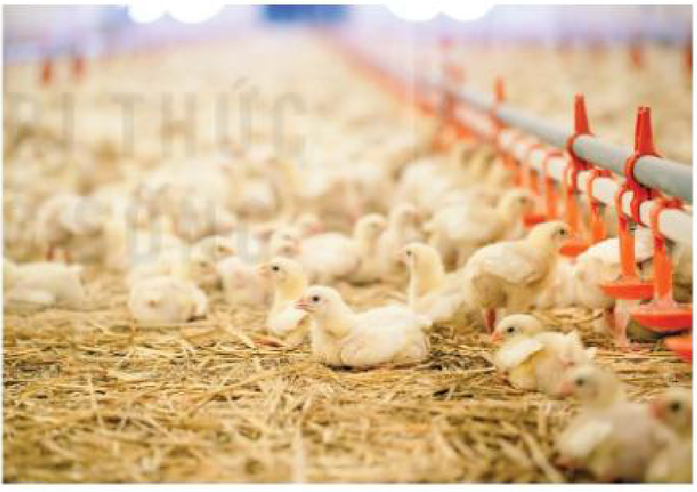
c) Sản phẩm: Dự đoán của HS (số gà trống cần chuyển, cách tính); GV ghi lại ở góc bảng.
d) Tổ chức thực hiện:
- Giao nhiệm vụ: GV chiếu ảnh trang trại và bài toán; hỏi: có bao nhiêu đại lượng chưa biết, giữa chúng có những quan hệ nào?
- Thực hiện nhiệm vụ: HS đọc đề, trao đổi cặp đôi, ước lượng số gà trống cần chuyển.
- Báo cáo, thảo luận: 2 – 3 HS nêu dự đoán và các đại lượng chưa biết.
- Kết luận, nhận định: GV chưa công bố đáp án; nêu vấn đề: bài toán có ba đại lượng chưa biết, ba quan hệ – lập hệ phương trình bậc nhất ba ẩn (HĐ2.1).
2. Hoạt động 2: Hình thành kiến thức mới (115 phút)
2.1. Giải bài toán bằng cách lập hệ phương trình (20 phút)
a) Mục tiêu: HS lập được hệ phương trình bậc nhất ba ẩn cho bài toán gà giống; nắm ba bước giải bài toán bằng cách lập hệ phương trình.
b) Nội dung:
HĐ1 (SGK tr.15). Gọi $x$, $y$, $z$ lần lượt là số gà trống, số gà mái, số gà trống cần chuyển sang mục đích nuôi lấy thịt trong đàn gà.
a) Điều kiện của $x$, $y$ và $z$ là gì?
b) Từ giả thiết của bài toán, hãy tìm ba phương trình bậc nhất ràng buộc $x$, $y$ và $z$, từ đó có một hệ phương trình bậc nhất ba ẩn.
c) Giải hệ phương trình bậc nhất thu được. Từ đó đưa ra câu trả lời cho bài toán.
Để giải bài toán bằng cách lập hệ phương trình, ta tiến hành theo ba bước sau (SGK tr.16):
Bước 1. Lập hệ phương trình:
– Chọn ẩn và đặt điều kiện cho ẩn;
– Biểu diễn các đại lượng chưa biết theo các ẩn và các đại lượng đã biết;
– Lập các phương trình biểu thị mối quan hệ giữa các đại lượng.
Bước 2. Giải hệ phương trình nói trên.
Bước 3. Kiểm tra xem trong các nghiệm của hệ phương trình, nghiệm nào thích hợp với bài toán và kết luận.
Việc giải nhiều bài toán trong thực tiễn dẫn đến phải đặt ẩn và giải hệ phương trình. Cách làm như vậy gọi là giải bài toán bằng cách lập hệ phương trình.
c) Sản phẩm:
HĐ1: a) $x$, $y$, $z$ là các số nguyên dương, $z<x$. b) $x+y=3 000$; $3x=5y$ (tỉ lệ 5:3); $10,5(x−z)=y$ (sau khi chuyển, tỉ lệ trống : mái là 1:10,5). Ta có hệ $\left\{\begin{aligned}x+y=3 000 \\ 3x−5y=0 \\ 10,5x−y−10,5z=0\end{aligned}\right.$.
c) $x=1 875$, $y=1 125$, $z=\frac{12 375}{7}≈1 767,86$. Vì $z$ là số nguyên nên cần chuyển khoảng 1 768 con gà trống sang nuôi lấy thịt (giữ lại khoảng 107 con gà trống). Đối chiếu với dự đoán ở HĐ1.
d) Tổ chức thực hiện:
- Giao nhiệm vụ: Nhóm đôi làm HĐ1 theo Phiếu học tập số 1 (bảng “đại lượng – biểu diễn theo ẩn – phương trình”).
- Thực hiện nhiệm vụ: HS đặt điều kiện, lập ba phương trình, giải bằng máy tính cầm tay.
- Báo cáo, thảo luận: 1 nhóm trình bày; lớp thảo luận vì sao $z$ không nguyên và cách làm tròn phù hợp thực tế.
- Kết luận, nhận định: GV chốt ba bước giải bài toán bằng cách lập hệ phương trình; nhấn mạnh Bước 3 – kiểm tra điều kiện của ẩn.
2.2. Ứng dụng trong sinh học (20 phút)
a) Mục tiêu: HS vận dụng ba bước để giải bài toán tính sinh khối rừng ngập mặn.
b) Nội dung:
Trong sinh học có nhiều bài toán dẫn đến việc giải hệ phương trình bậc nhất nhiều ẩn. Dưới đây giới thiệu hai ví dụ đơn giản trong ngành chăn nuôi và ngành sinh thái.
Ví dụ 1 (SGK tr.16). Một khu rừng ngập mặn có diện tích là 1 ha. Bằng kĩ thuật viễn thám, người ta ước lượng sinh khối trên mặt đất của rừng này là 87,2 tấn/ha. Người ta đếm được trong các ô tiêu chuẩn 100 m² có tổng số 161 cây, trong đó số cây bần bằng 15% tổng số cây mắm và cây đước. Khối lượng trung bình của một cây bần là 10 kg, cây đước là 5 kg và cây mắm là 1 kg. Hãy tính sinh khối của từng loài trên 1 ha rừng.
Giải. Đổi: 87,2 tấn = 87 200 kg; 1 ha = 10 000 m². Gọi $x$, $y$, $z$ theo thứ tự là số cây bần, cây đước và cây mắm trong 1 ha rừng ngập mặn nói trên. 100 m² có tổng số 161 cây nên 10 000 m² có số cây là $161·\frac{10 000}{100}=16 100$. Do đó $x+y+z=16 100$. Số cây bần bằng 15% tổng số cây mắm và cây đước nên ta có $x=\frac{15}{100}(y+z)$ hay $20x−3y−3z=0$. Khối lượng trung bình của một cây bần là 10 kg, cây đước là 5 kg và cây mắm là 1 kg nên ta có $10x+5y+z=87 200$. Vậy theo bài ra ta có hệ phương trình $\left\{\begin{aligned}x+y+z=16 100 \\ 20x−3y−3z=0 \\ 10x+5y+z=87 200\end{aligned}\right.$.
Dùng máy tính cầm tay giải hệ ta được $x=2 100$, $y=13 050$, $z=950$. Vậy sinh khối bần là $10x=21 000$ kg/ha = 21 tấn/ha; sinh khối đước là $5y=65 250$ kg/ha = 65,25 tấn/ha và sinh khối mắm là $z=950$ kg/ha = 0,95 tấn/ha.
Sinh khối (còn gọi là sinh khối loài) là tổng trọng lượng của sinh vật sống trong sinh quyển hoặc số lượng sinh vật sống trên một đơn vị diện tích (Theo Sinh học 12, Nhà xuất bản Giáo dục Việt Nam, 2017).
c) Sản phẩm:
Ví dụ 1: hệ phương trình và nghiệm như SGK; HS giải thích ý nghĩa: đước chiếm phần lớn sinh khối của khu rừng.
d) Tổ chức thực hiện:
- Giao nhiệm vụ: GV chiếu Ví dụ 1; nhóm 4 HS thực hiện Bước 1 (chọn ẩn, lập hệ) trong 7 phút.
- Thực hiện nhiệm vụ: HS đổi đơn vị, quy về 1 ha, lập ba phương trình; giải bằng máy tính cầm tay.
- Báo cáo, thảo luận: Đại diện 2 nhóm trình bày; lớp nhận xét cách đổi 87,2 tấn và 15% thành phương trình $20x−3y−3z=0$.
- Kết luận, nhận định: GV chốt: chú ý thống nhất đơn vị; giáo dục ý thức bảo vệ rừng ngập mặn (lưu trữ carbon, chắn sóng).
TIẾT 2 (T7)
2.3. Ứng dụng trong hoá học (25 phút)
a) Mục tiêu: HS vận dụng hệ phương trình để cân bằng phương trình phản ứng hoá học; biết chọn bộ nghiệm nguyên dương nhỏ nhất.
b) Nội dung:
Ứng dụng đơn giản nhất của hệ phương trình bậc nhất trong môn Hoá học là để cân bằng phương trình phản ứng hoá học. Các hệ phương trình trong trường hợp này thường có vô số nghiệm và người ta thường chọn nghiệm nguyên dương nhỏ nhất (SGK tr.17).
Ví dụ 2 (SGK tr.17). Cân bằng phương trình phản ứng hoá học H₂ + O₂ → H₂O (nhiệt độ cao).
Giải. Giả sử $x$, $y$, $z$ là ba số nguyên dương thoả mãn cân bằng phản ứng $x$H₂ + $y$O₂ → $z$H₂O. Vì số nguyên tử hydrogen và oxygen ở hai vế phải bằng nhau nên ta có hệ $\left\{\begin{aligned}2x=2z \\ 2y=z\end{aligned}\right.⇔x=z=2y$. Về mặt toán học, hệ này có vô số nghiệm, tuy nhiên người ta thường chọn bộ nghiệm nguyên dương nhỏ nhất. Cụ thể, chọn $y=1$ ta được $x=z=2$. Từ đó ta được phương trình cân bằng 2H₂ + O₂ → 2H₂O.
Ví dụ 3 (SGK tr.17). Cân bằng phương trình phản ứng quang hợp (dưới điều kiện ánh sáng và chất diệp lục): CO₂ + H₂O → C₆H₁₂O₆ + O₂.
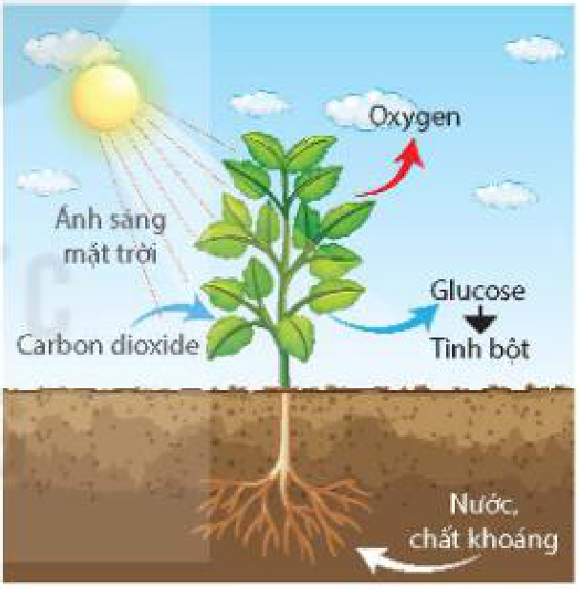
Giải. Giả sử $x$, $y$, $z$, $t$ là bốn số nguyên dương thoả mãn cân bằng phản ứng $x$CO₂ + $y$H₂O → $z$C₆H₁₂O₆ + $t$O₂. Vì số nguyên tử carbon, hydrogen và oxygen ở hai vế phải bằng nhau nên ta có hệ $\left\{\begin{aligned}x=6z \\ 2y=12z \\ 2x+y=6z+2t\end{aligned}\right.⇔\left\{\begin{aligned}\frac{x}{t}=6\frac{z}{t} \\ \frac{y}{t}=6\frac{z}{t} \\ 2\frac{x}{t}+\frac{y}{t}=6\frac{z}{t}+2\end{aligned}\right.$.
Đặt $X=\frac{x}{t}$, $Y=\frac{y}{t}$, $Z=\frac{z}{t}$, ta được hệ phương trình bậc nhất ba ẩn $\left\{\begin{aligned}X−6Z=0 \\ Y−6Z=0 \\ 2X+Y−6Z=2\end{aligned}\right.$. Dùng máy tính cầm tay giải hệ sau cùng, ta được $X=1$, $Y=1$, $Z=\frac{1}{6}$. Từ đây suy ra $x=y=t=6z$. Chọn $z=1$ ta được $x=y=t=6$. Từ đó ta được phương trình cân bằng 6CO₂ + 6H₂O → C₆H₁₂O₆ + 6O₂ (ánh sáng).
Quang hợp là quá trình thu nhận và chuyển hoá năng lượng ánh sáng mặt trời của thực vật, tạo và một số vi khuẩn để tạo ra hợp chất hữu cơ (đường glucose) phục vụ bản thân cũng như làm nguồn thức ăn cho hầu hết các sinh vật trên Trái Đất (Theo Sinh học 11, Nhà xuất bản Giáo dục Việt Nam, 2017).
Luyện tập 1 (SGK tr.18). Cân bằng phương trình phản ứng hoá học đốt cháy octane trong oxygen: C₈H₁₈ + O₂ → CO₂ + H₂O.
c) Sản phẩm:
Luyện tập 1: $x$C₈H₁₈ + $y$O₂ → $z$CO₂ + $t$H₂O; C: $8x=z$; H: $18x=2t$; O: $2y=2z+t$. Suy ra $z=8x$, $t=9x$, $y=\frac{25x}{2}$. Chọn $x=2$: 2C₈H₁₈ + 25O₂ → 16CO₂ + 18H₂O.
d) Tổ chức thực hiện:
- Giao nhiệm vụ: GV hướng dẫn Ví dụ 2; nhóm đôi làm Ví dụ 3 theo gợi ý đặt $X$, $Y$, $Z$; cá nhân làm Luyện tập 1.
- Thực hiện nhiệm vụ: HS lập bảng đếm số nguyên tử từng nguyên tố ở hai vế, lập hệ, chọn nghiệm nguyên dương nhỏ nhất.
- Báo cáo, thảo luận: 1 HS trình bày Luyện tập 1; lớp kiểm tra lại số nguyên tử mỗi nguyên tố ở hai vế.
- Kết luận, nhận định: GV chốt: hệ cân bằng phản ứng thường có vô số nghiệm – chọn bộ nguyên dương nhỏ nhất; luôn thử lại bằng cách đếm nguyên tử.
2.4. Ứng dụng trong vật lí (20 phút)
a) Mục tiêu: HS vận dụng định luật Ohm, quy tắc nút để lập hệ phương trình tính cường độ dòng điện.
b) Nội dung:
Nhiều bài toán tính điện trở, cường độ dòng điện trong Điện học; tính vận tốc, gia tốc trong Cơ học cũng dẫn đến giải hệ phương trình bậc nhất (SGK tr.18).
Ví dụ 4 (SGK tr.18). (Bài toán tính cường độ dòng điện) Cho đoạn mạch như Hình 1.1. Biết $R_{1}=25 Ω$, $R_{2}=36 Ω$, $R_{3}=45 Ω$ và hiệu điện thế giữa hai đầu đoạn mạch $U=60$ V. Gọi $I_{1}$ là cường độ dòng điện của mạch chính, $I_{2}$ và $I_{3}$ là cường độ dòng điện mạch rẽ. Tính $I_{1}$, $I_{2}$ và $I_{3}$.
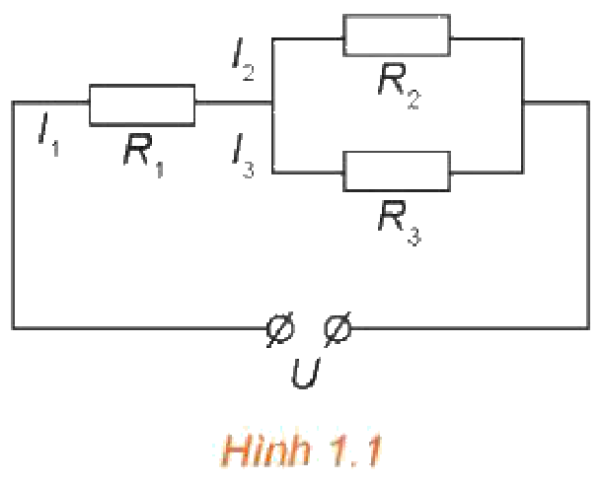
Giải. Từ sơ đồ mạch điện, ta thấy $I_{1}$, $I_{2}$ và $I_{3}$ là nghiệm của hệ phương trình $\left\{\begin{aligned}I_{1}−I_{2}−I_{3}=0 \\ R_{1}I_{1}+R_{2}I_{2}=U \\ R_{2}I_{2}−R_{3}I_{3}=0\end{aligned}\right.$ hay $\left\{\begin{aligned}I_{1}−I_{2}−I_{3}=0 \\ 25I_{1}+36I_{2}=60 \\ 36I_{2}−45I_{3}=0\end{aligned}\right.$. Dùng máy tính cầm tay giải hệ, ta được $I_{1}=\frac{4}{3}$ A, $I_{2}=\frac{20}{27}$ A và $I_{3}=\frac{16}{27}$ A.
c) Sản phẩm:
Ví dụ 4: HS giải thích ba phương trình: tại nút dòng điện mạch chính bằng tổng dòng điện mạch rẽ; hiệu điện thế toàn mạch $U=U_{1}+U_{23}$; hai nhánh song song có cùng hiệu điện thế $R_{2}I_{2}=R_{3}I_{3}$. Kết quả $I_{1}=\frac{4}{3}$ A, $I_{2}=\frac{20}{27}$ A, $I_{3}=\frac{16}{27}$ A (thử lại: $\frac{20}{27}+\frac{16}{27}=\frac{4}{3}$).
d) Tổ chức thực hiện:
- Giao nhiệm vụ: GV chiếu Hình 1.1; hỏi lại kiến thức vật lí: định luật Ohm, đặc điểm đoạn mạch nối tiếp, song song.
- Thực hiện nhiệm vụ: Nhóm 4 HS lập ba phương trình và giải bằng máy tính cầm tay.
- Báo cáo, thảo luận: Đại diện nhóm giải thích ý nghĩa vật lí của từng phương trình; lớp thử lại $I_{1}=I_{2}+I_{3}$.
- Kết luận, nhận định: GV chốt cách lập hệ cho bài toán mạch điện; dặn HS đọc trước mục 2 (cân bằng cung – cầu).
TIẾT 3 (T8)
2.5. Bài toán cân bằng cung – cầu (30 phút)
a) Mục tiêu: HS nhận biết hàm cung, hàm cầu, hệ phương trình cân bằng cung – cầu; tìm được giá cân bằng của ba mặt hàng.
b) Nội dung:
Các nhà kinh tế học đã chỉ ra rằng, giá cả của một mặt hàng bán trên thị trường phụ thuộc vào ba yếu tố chính. Thứ nhất, phụ thuộc vào giá trị của bản thân hàng hoá đó. Thứ hai, phụ thuộc vào giá trị đồng tiền. Thứ ba, phụ thuộc vào quan hệ cung và cầu về mặt hàng đó. Trong thị trường nhiều mặt hàng, giá cả của mặt hàng này có ảnh hưởng tới giá cả của mặt hàng khác và giá cả của hàng hoá có ảnh hưởng đến lượng cung và lượng cầu của thị trường. Khi phân tích hoạt động của thị trường hàng hoá, các nhà kinh tế học sử dụng hàm cung và hàm cầu để biểu thị sự phụ thuộc của lượng cung và lượng cầu vào giá cả hàng hoá. Người ta thường phải giải bài toán cân bằng giữa cung và cầu. Bài toán này thường dẫn đến việc giải hệ phương trình bậc nhất nhiều ẩn. Để đơn giản, ta xét thị trường thực phẩm gồm ba loại mặt hàng là thịt lợn, thịt bò và thịt gà. Khi thịt lợn đắt, thịt bò và thịt gà rẻ thì người tiêu dùng có xu hướng giảm mua thịt lợn, tăng mua thịt bò và thịt gà (SGK tr.18).
HĐ2 (SGK tr.18). Kí hiệu $x$, $y$, $z$ lần lượt là giá của 1 kg thịt lợn, 1 kg thịt bò và 1 kg thịt gà, ở đây $x,y,z>0$ và đơn vị là nghìn đồng. Kí hiệu: $Q_{S_{1}}$, $Q_{S_{2}}$, $Q_{S_{3}}$ là lượng thịt lợn, thịt bò, thịt gà mà người bán chấp thuận bán với giá $x$, $y$, $z$; $Q_{D_{1}}$, $Q_{D_{2}}$, $Q_{D_{3}}$ là lượng thịt lợn, thịt bò, thịt gà mà người mua chấp thuận mua với giá $x$, $y$, $z$.
a) Mức giá thịt lợn $x$, thịt bò $y$ và thịt gà $z$ phải thoả mãn điều kiện gì để người bán và người mua cùng hài lòng, tức là mức giá hợp lí nhất?
b) Viết hệ phương trình ràng buộc giữa $x$, $y$, $z$ để người bán và người mua cùng hài lòng.
Trong kinh tế học người ta gọi:
– Các hàm $Q_{S_{1}}$, $Q_{S_{2}}$ và $Q_{S_{3}}$ phụ thuộc vào ba biến giá $x$, $y$, $z$ là hàm cung (supply function);
– Các hàm $Q_{D_{1}}$, $Q_{D_{2}}$ và $Q_{D_{3}}$ phụ thuộc vào ba biến giá $x$, $y$, $z$ là hàm cầu (demand function);
– Hệ phương trình $\left\{\begin{aligned}Q_{S_{1}}=Q_{D_{1}} \\ Q_{S_{2}}=Q_{D_{2}} \\ Q_{S_{3}}=Q_{D_{3}}\end{aligned}\right.$ gọi là hệ phương trình cân bằng cung – cầu.
Ví dụ 5 (SGK tr.19). Cho biết:
Hàm cung thịt lợn là $Q_{S_{1}}=−120+2x$ | Hàm cầu thịt lợn là $Q_{D_{1}}=190−3x+y−z$
Hàm cung thịt bò là $Q_{S_{2}}=−200+2y$ | Hàm cầu thịt bò là $Q_{D_{2}}=440+2x−y−z$
Hàm cung thịt gà là $Q_{S_{3}}=−210+3z$ | Hàm cầu thịt gà là $Q_{D_{3}}=260−x−2y+4z$
Hãy giải hệ phương trình cân bằng cung – cầu.
Giải. Hệ phương trình cân bằng cung – cầu là $\left\{\begin{aligned}−120+2x=190−3x+y−z \\ −200+2y=440+2x−y−z \\ −210+3z=260−x−2y+4z\end{aligned}\right.$. Thu gọn ta được hệ phương trình $\left\{\begin{aligned}5x−y+z=310 \\ 2x−3y−z=−640 \\ x+2y−z=470\end{aligned}\right.$. Dùng máy tính cầm tay giải hệ, ta được $x=90$, $y=240$, $z=100$. Vậy giá thịt lợn 90 nghìn đồng/kg, thịt bò 240 nghìn đồng/kg và thịt gà 100 nghìn đồng/kg là giá bán hợp lí nhất.
Chú ý (SGK tr.19). Trong thực tế, thị trường hàng hoá rất phức tạp vì có nhiều mặt hàng. Khi đó, hệ phương trình cân bằng cung – cầu là một hệ phương trình nhiều ẩn, nhiều phương trình và do đó rất khó giải. Ngoài ra, giá cả của hàng hoá còn phụ thuộc vào nhiều yếu tố khác nữa, chứ không phải chỉ là quan hệ cung – cầu.
Luyện tập 2 (SGK tr.20). Xét thị trường hải sản gồm ba mặt hàng là cua, tôm và cá. Kí hiệu $x$, $y$, $z$ lần lượt là giá 1 kg cua, 1 kg tôm và 1 kg cá (đơn vị nghìn đồng). Kí hiệu $Q_{S_{1}}$, $Q_{S_{2}}$ và $Q_{S_{3}}$ là lượng cua, tôm và cá mà người bán bằng lòng bán với giá $x$, $y$ và $z$. Kí hiệu $Q_{D_{1}}$, $Q_{D_{2}}$ và $Q_{D_{3}}$ tương ứng là lượng cua, tôm và cá mà người mua bằng lòng mua với giá $x$, $y$ và $z$. Cụ thể các hàm này được cho bởi $Q_{S_{1}}=−300+x$; $Q_{D_{1}}=1 300−3x+4y−z$; $Q_{S_{2}}=−450+3y$; $Q_{D_{2}}=1 150+2x−5y−z$; $Q_{S_{3}}=−400+2z$; $Q_{D_{3}}=900−2x−3y+4z$. Tìm mức giá cua, tôm và cá mà người bán và người mua cùng hài lòng.
Em có biết? (SGK tr.21 – 22). Wassily Leontief (1906 – 1999) là nhà kinh tế học người Mỹ, gốc Nga. Ông đã đóng góp một số lí thuyết sâu sắc cho kinh tế học, trong đó mô hình kinh tế Leontief đưa ông đến với giải thưởng Nobel năm 1973. Mô hình kinh tế Leontief biểu thị sự phụ thuộc giữa các ngành sản xuất trong một nền kinh tế bởi một hệ phương trình bậc nhất. Trong trường hợp có 3 ngành sản xuất, hệ trên trở thành hệ phương trình bậc nhất ba ẩn và giải được bằng phương pháp Gauss.
c) Sản phẩm:
HĐ2: a) Lượng cung bằng lượng cầu ở từng mặt hàng. b) $Q_{S_{1}}=Q_{D_{1}}$, $Q_{S_{2}}=Q_{D_{2}}$, $Q_{S_{3}}=Q_{D_{3}}$.
Luyện tập 2: thu gọn $\left\{\begin{aligned}4x−4y+z=1 600 \\ −2x+8y+z=1 600 \\ 2x+3y−2z=1 300\end{aligned}\right.$; giải được $x=600$, $y=300$, $z=400$: giá cua 600 nghìn đồng/kg, tôm 300 nghìn đồng/kg, cá 400 nghìn đồng/kg.
d) Tổ chức thực hiện:
- Giao nhiệm vụ: GV nêu HĐ2 bằng ví dụ quen thuộc: giá cà phê tăng thì người trồng muốn bán nhiều, người mua muốn mua ít.
- Thực hiện nhiệm vụ: HS trả lời HĐ2; đọc khung kiến thức; nhóm đôi thu gọn hệ Ví dụ 5 và Luyện tập 2, giải bằng máy tính cầm tay.
- Báo cáo, thảo luận: 2 HS trình bày bước thu gọn (chuyển vế, đổi dấu); lớp thử lại $Q_{S}=Q_{D}$ tại giá tìm được.
- Kết luận, nhận định: GV chốt hệ cân bằng cung – cầu; đọc Chú ý và Em có biết? để thấy giới hạn của mô hình.
3. Hoạt động 3: Luyện tập (15 phút cuối Tiết 3; 25 phút đầu Tiết 4)
a) Mục tiêu: HS vận dụng ba bước giải bài toán bằng cách lập hệ phương trình bậc nhất ba ẩn theo mức độ phù hợp; phát hiện, sửa lỗi trong lời giải do AI tạo ra (NLa, NLc); ghi Nhật ký sử dụng AI (NLb).
b) Nội dung:
Nhiệm vụ 1 (15 phút, Tiết 3): Phiếu học tập số 2 – Mức 1 (Bài 1.7, 1.8, 1.12 SGK tr.20; Phụ lục).
Nhiệm vụ 2 (17 phút, Tiết 4): Phiếu học tập số 2 – Mức 2, Mức 3 (Bài 1.9 – 1.11, 1.13, 1.14 SGK tr.20 – 21; Phụ lục).
Nhiệm vụ 3 (8 phút, Tiết 4): Phiếu học tập số 3 – “Trạm kiểm chứng AI” (Phụ lục).
c) Sản phẩm:
Lời giải Phiếu số 2, số 3 theo đáp án ở Phụ lục; Nhật ký sử dụng AI.
Đáp số bài tập SGK (dành cho GV): 1.7. $x=15$, $y=7$, $z=5$. 1.8. Hà 13 tuổi, Mai 23 tuổi, Nam 39 tuổi. 1.9. 347 256 nghìn đồng (mỗi món 115 752 nghìn đồng; chia 111 300, 110 240, 109 200 nghìn đồng). 1.10. 220 vé đi lên, 60 vé đi xuống, 460 vé hai chiều. 1.11. 10A: 40 em, 10B: 43 em, 10C: 45 em. 1.12. CH₄ + 2O₂ → CO₂ + 2H₂O. 1.13. $R_{3}=7 Ω$, $U=14$ V. 1.14. Trộn bao 1, bao 2, bao 3 theo tỉ lệ 2 : 1 : 1.
d) Tổ chức thực hiện:
Nhiệm vụ 1 (Tiết 3):
- Giao nhiệm vụ: GV phát Phiếu số 2; mọi HS làm Mức 1.
- Thực hiện nhiệm vụ: HS làm cá nhân, giải hệ bằng máy tính cầm tay; GV hỗ trợ HS yếu lập phương trình từ lời văn.
- Báo cáo, thảo luận: 2 HS trình bày Bài 1.8, 1.12; lớp chấm chéo theo đáp án chiếu.
- Kết luận, nhận định: GV chốt; giao HS hoàn thành Mức 1 ở nhà, đọc trước Mức 2.
Nhiệm vụ 2 (Tiết 4):
- Giao nhiệm vụ: Mọi HS làm Mức 2; HS khá, giỏi làm tiếp Mức 3 (phần còn lại làm ở nhà).
- Thực hiện nhiệm vụ: HS làm cá nhân rồi đối chiếu theo cặp.
- Báo cáo, thảo luận: 3 HS trình bày Bài 1.10, 1.11, 1.13; lớp nhận xét cách chọn ẩn.
- Kết luận, nhận định: GV chốt: đọc kĩ đề để chọn ẩn (vé hai chiều được tính cả lượt lên và lượt xuống); kiểm tra nghiệm nguyên dương.
Nhiệm vụ 3 – Trạm kiểm chứng AI (Tiết 4):
- Giao nhiệm vụ: Nhóm lẻ nhận Lời giải AI số 1, nhóm chẵn nhận Lời giải AI số 2 (Phiếu số 3); chỉ ra bước sai, giải thích, sửa lại.
- Thực hiện nhiệm vụ: HS thảo luận nhóm, thử lại nghiệm; hỏi chatbot AI theo câu lệnh mẫu, ghi Nhật ký sử dụng AI.
- Báo cáo, thảo luận: 1 nhóm lẻ, 1 nhóm chẵn trình bày lỗi phát hiện được.
- Kết luận, nhận định: GV chốt: luôn thử lại nghiệm vào đề bài (Bước 3); AI có thể lập sai phương trình nên cần kiểm chứng.
4. Hoạt động 4: Vận dụng (10 phút trên lớp; nhiệm vụ nhóm thực hiện ngoài giờ trong 1 tuần)
a) Mục tiêu: HS vận dụng hệ phương trình bậc nhất ba ẩn vào bài toán mua bán ở địa phương; dùng bảng tính tổ chức số liệu khảo sát, kiểm tra nghiệm (1.3.NC1a); sử dụng AI có trách nhiệm (NLb).
b) Nội dung:
Bài toán “Cà phê bột Vĩnh Thạnh” (số liệu giả định để luyện tập): Một cơ sở rang xay ở Vĩnh Thạnh bán ba loại cà phê bột với giá 250, 180 và 120 nghìn đồng/kg. Trong một tuần, cơ sở bán được 50 kg, thu được 8 500 nghìn đồng; số kg cà phê loại giá 120 nghìn đồng gấp đôi số kg loại giá 250 nghìn đồng. Hỏi mỗi loại bán được bao nhiêu kg?
Nhiệm vụ nhóm (4 – 5 HS/nhóm, làm ngoài giờ): Khảo sát giá ba mặt hàng ở chợ hoặc cửa hàng vật tư nông nghiệp tại Vĩnh Thạnh (cà phê bột, phân bón, rau củ…); tự đặt một bài toán dẫn đến hệ phương trình bậc nhất ba ẩn với số liệu thực tế; giải bằng máy tính cầm tay và kiểm tra nghiệm trên bảng tính; nộp bảng tính, ảnh khảo sát và 3 – 5 slide kèm Nhật ký sử dụng AI.
c) Sản phẩm:
Bài toán: $\left\{\begin{aligned}x+y+z=50 \\ 250x+180y+120z=8 500 \\ 2x−z=0\end{aligned}\right.$; $x=10$, $y=20$, $z=20$: loại 250 nghìn bán 10 kg, loại 180 nghìn 20 kg, loại 120 nghìn 20 kg.
Nhiệm vụ nhóm: bảng giá khảo sát có nguồn, bài toán tự đặt, lời giải ba bước, bảng tính kiểm tra; Nhật ký AI.
d) Tổ chức thực hiện:
- Giao nhiệm vụ: GV chiếu bài toán; nhóm đôi lập hệ và giải (5 phút).
- Thực hiện nhiệm vụ: HS lập hệ, bấm máy tính; GV làm mẫu kiểm tra nghiệm trên bảng tính (nhập công thức tính tổng tiền, tổng khối lượng).
- Báo cáo, thảo luận: 1 HS trình bày; lớp kiểm tra điều kiện nghiệm dương.
- Kết luận, nhận định: GV chốt; giao nhiệm vụ nhóm, tiêu chí đánh giá (mục IV), hạn nộp; nhắc ghi rõ nguồn số liệu, không bịa số liệu.
5. Củng cố bài học (10 phút, cuối Tiết 4)
a) Mục tiêu: HS hệ thống lại kiến thức của bài bằng sơ đồ tư duy; tự đánh giá mức độ đạt yêu cầu cần đạt qua câu hỏi trắc nghiệm; biết bài học của tiết sau. Sử dụng hệ thống luyện tập trực tuyến do giáo viên/tổ chuyên môn tổ chức để củng cố nội dung bài học, nhận phản hồi và tự đánh giá kết quả; thực hiện đúng quy tắc an toàn, bảo mật và trung thực trong môi trường số (5.2.NC1b; 2.5.NC1a).
b) Nội dung: (1) Sơ đồ tư duy của bài học; (2) 6 câu trắc nghiệm nhiều phương án lựa chọn và 1 câu trắc nghiệm đúng sai; (3) Chuẩn bị cho tiết học sau (dưới đây).
c) Sản phẩm: Nội dung các nhánh sơ đồ tư duy do HS nêu; câu trả lời trắc nghiệm của HS (đáp án và lời giải chi tiết ở dưới); HS ghi tên bài học tiết sau vào vở.
d) Tổ chức thực hiện:
- Sơ đồ tư duy (2 phút): GV chiếu sơ đồ tư duy chỉ có tên 4 nhánh, yêu cầu HS nêu nội dung từng nhánh; GV lần lượt hiện nội dung đầy đủ để HS đối chiếu, chụp hoặc chép vào vở.
- Giao nhiệm vụ trắc nghiệm (7 phút): GV chiếu mã QR; HS quét mã, nhập họ tên, lớp và làm 7 câu trong 7 phút rồi nộp bài (HS không có điện thoại: GV chiếu từng câu, HS giơ thẻ A, B, C, D và Đúng/Sai). Thứ tự câu và phương án được đảo ngẫu nhiên cho từng HS nên khi chữa bài, GV và HS gọi theo nội dung, không gọi theo chữ cái.
- Thực hiện, báo cáo: HS làm bài độc lập. GV xem nhanh bảng xếp hạng; với câu có tỉ lệ sai cao, mời 1 HS chọn đúng giải thích cách làm.
- Kết luận, nhận định: GV nhận xét kết quả; HS chưa đạt làm lại các câu sai ở nhà theo lời giải chi tiết.
- Chuẩn bị bài sau (1 phút): GV thông báo tên bài học tiết sau; HS ghi vào vở.
(1) Sơ đồ tư duy bài học
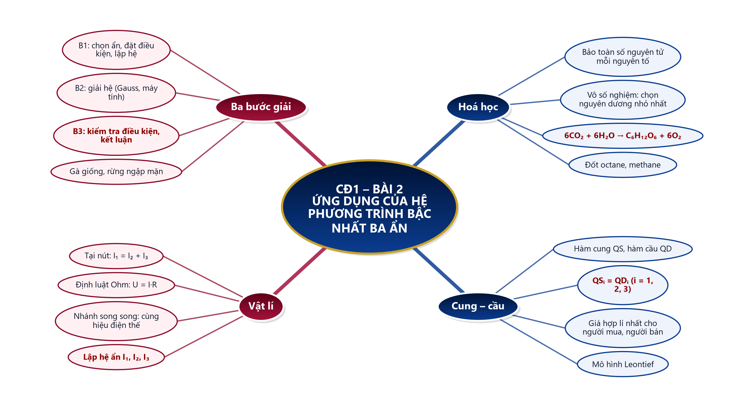
(2) Câu hỏi trắc nghiệm
 | BÀI TRẮC NGHIỆM CỦNG CỐ ONLINE – CHUYÊN ĐỀ 1, BÀI 2. ỨNG DỤNG CỦA HỆ PHƯƠNG TRÌNH BẬC NHẤT BA ẨN  Đường link: https://trangtu66.github.io/Taode_thi_online/cc_cd1bai2_t10.html  HS quét mã QR bằng điện thoại (camera hoặc Zalo) hoặc mở đường link, nhập họ tên, lớp rồi làm 7 câu dưới đây. Nộp bài xong, hệ thống chấm điểm theo thang 10 và hiện lời giải chi tiết từng câu.
Phần I. Câu trắc nghiệm nhiều phương án lựa chọn
Câu 1 (Nhận biết). Khi giải bài toán bằng cách lập hệ phương trình, bước đầu tiên là
A. Giải hệ phương trình bằng phương pháp Gauss | B. Chọn ẩn, đặt điều kiện cho ẩn, biểu diễn các đại lượng chưa biết và lập hệ phương trình
C. Kiểm tra nghiệm nào thích hợp với bài toán | D. Viết câu trả lời cho bài toán
Câu 2 (Nhận biết). Với $Q_{S_{i}}$ là hàm cung, $Q_{D_{i}}$ là hàm cầu của mặt hàng thứ $i$ $\left(i=1,2,3\right)$, hệ phương trình cân bằng cung – cầu là
A. $Q_{D_{1}}=Q_{D_{2}}=Q_{D_{3}}$ | B. $Q_{S_{1}}+Q_{S_{2}}+Q_{S_{3}}=0$
C. $Q_{S_{1}}=Q_{S_{2}}=Q_{S_{3}}$ | D. $Q_{S_{1}}=Q_{D_{1}}; Q_{S_{2}}=Q_{D_{2}}; Q_{S_{3}}=Q_{D_{3}}$
Câu 3 (Thông hiểu). Cân bằng phản ứng $x N_{2}+y H_{2}→z NH_{3}$ với bộ số nguyên dương nhỏ nhất, ta được $\left(x;y;z\right)$ bằng
A. $\left(1;3;2\right)$ | B. $\left(1;1;2\right)$ | C. $\left(2;3;1\right)$ | D. $\left(1;3;1\right)$
Câu 4 (Thông hiểu). Cân bằng phản ứng $x Al+y O_{2}→z Al_{2}O_{3}$ với bộ số nguyên dương nhỏ nhất, ta được $\left(x;y;z\right)$ bằng
A. $\left(4;3;4\right)$ | B. $\left(2;3;1\right)$ | C. $\left(4;3;2\right)$ | D. $\left(2;1;2\right)$
Câu 5 (Thông hiểu). Cho hàm cung, hàm cầu của ba mặt hàng: $Q_{S_{1}}=−50+x$, $Q_{D_{1}}=180−2x+y−z$. Phương trình $Q_{S_{1}}=Q_{D_{1}}$ thu gọn là
A. $3x−y+z=130$ | B. $3x+y−z=230$ | C. $−x−y+z=130$ | D. $3x−y+z=230$
Câu 6 (Vận dụng). Một rạp chiếu phim bán ba loại vé giá $50$, $70$ và $100$ nghìn đồng. Một buổi bán được $200$ vé, thu $13 400$ nghìn đồng; số vé giá $50$ nghìn đồng gấp đôi số vé giá $100$ nghìn đồng. Số vé giá $70$ nghìn đồng đã bán là
A. $20$ | B. $60$ | C. $120$ | D. $40$
Phần II. Câu trắc nghiệm đúng sai
Câu 7 (Vận dụng – thực tiễn). Xét thị trường nông sản gồm cà phê, hồ tiêu và sầu riêng ở Vĩnh Thạnh (số liệu giả định). Gọi $x,y,z$ là giá $1$ kg cà phê, hồ tiêu, sầu riêng (nghìn đồng). Hàm cung, hàm cầu (tấn): $Q_{S_{1}}=−50+x$, $Q_{D_{1}}=180−2x+y−z$; $Q_{S_{2}}=−90+y$, $Q_{D_{2}}=180+x−2y+z$; $Q_{S_{3}}=−40+z$, $Q_{D_{3}}=30+x+y−3z$. Xét tính đúng, sai của các khẳng định sau:
a) Hệ cân bằng cung – cầu gồm ba phương trình $Q_{S_{i}}=Q_{D_{i}}$ $\left(i=1,2,3\right)$.
b) Phương trình cân bằng của cà phê thu gọn là $3x−y+z=230$.
c) Giá cân bằng của hồ tiêu là $160$ nghìn đồng/kg.
d) Tại giá cân bằng, lượng cà phê bán ra là $50$ tấn.
Đáp án và lời giải chi tiết
(Đáp án ghi theo thứ tự gốc trong KHBD; khi chữa bài online, gọi theo nội dung phương án vì thứ tự đã được xáo trộn.)
Câu | 1 | 2 | 3 | 4 | 5 | 6 | 7
Đáp án | B | D | A | C | D | A | a) Đ  b) Đ  c) S  d) Đ
Câu 1. Ba bước: (1) lập hệ phương trình (chọn ẩn, đặt điều kiện, biểu diễn đại lượng, lập phương trình); (2) giải hệ; (3) kiểm tra, kết luận.
Câu 2. Người bán và người mua cùng hài lòng khi lượng cung bằng lượng cầu ở từng mặt hàng: $Q_{S_{i}}=Q_{D_{i}}$ với $i=1,2,3$.
Câu 3. Bảo toàn nguyên tử N: $2x=z$; H: $2y=3z$. Chọn $z=2$ được $x=1$, $y=3$: $N_{2}+3H_{2}→2NH_{3}$.
Câu 4. Al: $x=2z$; O: $2y=3z$. Chọn $z=2$ được $x=4$, $y=3$: $4Al+3O_{2}→2Al_{2}O_{3}$.
Câu 5. $−50+x=180−2x+y−z⇔3x−y+z=230$.
Câu 6. Gọi $x,y,z$ là số vé $50$, $70$, $100$ nghìn: $x+y+z=200$, $50x+70y+100z=13 400$, $x=2z$. Giải được $x=120$, $y=20$, $z=60$.
Câu 7.
a) Đúng. Đúng theo định nghĩa hệ phương trình cân bằng cung – cầu.
b) Đúng. $−50+x=180−2x+y−z⇔3x−y+z=230$.
c) Sai. Hệ $3x−y+z=230$; $−x+3y−z=270$; $−x−y+4z=70$ có nghiệm $x=100$, $y=150$, $z=80$; giá hồ tiêu là $150$ nghìn đồng/kg.
d) Đúng. $Q_{S_{1}}=−50+100=50$ (tấn).
(3) Chuẩn bị cho tiết học sau
Bài tập cuối chuyên đề 1 (PPCT chuyên đề: T10, T11).
IV. KIỂM TRA, ĐÁNH GIÁ
Hoạt động | Hình thức đánh giá | Công cụ | Tiêu chí (thông báo trước cho HS)
HĐ1 | Quan sát, hỏi – đáp | Câu hỏi tình huống | Tham gia nêu dự đoán và các đại lượng chưa biết
HĐ2 | Quan sát; đánh giá cặp đôi, nhóm | HĐ1, HĐ2, Ví dụ 1 – 5, Luyện tập 1, 2; Phiếu HT số 1 | Chọn ẩn, đặt điều kiện, lập đúng hệ; giải đúng; kết luận phù hợp
HĐ3 | Chấm chéo; đánh giá nhóm | Phiếu HT số 2, số 3; Nhật ký sử dụng AI | Giải đúng Mức 1 – 2; chỉ ra đúng bước sai của AI và sửa đúng
HĐ4 | Đánh giá sản phẩm nhóm | Bảng tiêu chí (dưới đây) | Theo bảng tiêu chí
Củng cố | Tự đánh giá (trắc nghiệm online) | Bài trắc nghiệm 7 câu, thang 10 điểm | Đạt: từ 5 điểm; Tốt: từ 8 điểm
Tiêu chí đánh giá sản phẩm nhóm “Bài toán từ chợ quê” (HĐ4)
Tiêu chí | Mức tốt | Mức đạt | Mức chưa đạt | Điểm
1. Số liệu khảo sát | Giá thực tế, có nguồn, ảnh minh chứng | Có số liệu nhưng thiếu nguồn | Không có số liệu thực tế | 2
2. Bài toán và lời giải | Đề rõ ràng, lập đúng hệ ba ẩn, giải đúng theo ba bước | Lập hệ đúng, giải sai một bước | Lập sai hệ | 4
3. Kiểm tra, kết luận | Kiểm tra nghiệm trên bảng tính, kết luận phù hợp thực tế | Có kiểm tra, kết luận sơ sài | Không kiểm tra nghiệm | 2
4. Trình bày, dùng AI có trách nhiệm | Slide rõ ràng; Nhật ký AI đầy đủ | Slide đủ nội dung; Nhật ký AI sơ sài | Sao chép AI hoặc không có Nhật ký AI | 2
PHỤ LỤC: PHIẾU HỌC TẬP VÀ HỌC LIỆU
Phiếu học tập số 1 (HĐ2.1) – Lập hệ phương trình cho bài toán gà giống
Đại lượng | Biểu diễn theo ẩn | Phương trình
Tổng số gà
Tỉ lệ trống : mái là 5 : 3
Sau khi chuyển, tỉ lệ trống : mái là 1 : 10,5
Đáp án: $x+y=3 000$; $3x=5y$; $10,5(x−z)=y$; nghiệm $x=1 875$, $y=1 125$, $z≈1 768$.
Phiếu học tập số 2 (HĐ3) – Bài tập phân hóa (SGK tr.20 – 21)
Mức 1 – Nhận biết, thông hiểu
Bài 1.7. Cho hàm cung và hàm cầu của ba mặt hàng như sau: $Q_{S_{1}}=−4+x$; $Q_{D_{1}}=70−x−2y−6z$; $Q_{S_{2}}=−3+y$; $Q_{D_{2}}=76−3x−y−4z$; $Q_{S_{3}}=−6+3z$; $Q_{D_{3}}=70−2x−3y−2z$. Hãy xác định giá cân bằng cung – cầu của ba mặt hàng.
Bài 1.8. Em Hà so sánh tuổi của mình với chị Mai và anh Nam. Tuổi của anh Nam gấp ba lần tuổi của em Hà. Cách đây bảy năm tuổi của chị Mai bằng nửa số tuổi của anh Nam. Ba năm nữa tuổi của anh Nam bằng tổng số tuổi của chị Mai và em Hà. Hỏi tuổi của mỗi người là bao nhiêu?
Bài 1.12. Cân bằng phương trình phản ứng hoá học đốt cháy methane trong oxygen: CH₄ + O₂ → CO₂ + H₂O.
Mức 2 – Vận dụng
Bài 1.10. Một tuyến cáp treo có ba loại vé sau đây: vé đi lên giá 250 nghìn đồng; vé đi xuống giá 200 nghìn đồng và vé hai chiều giá 400 nghìn đồng. Một ngày nhà ga cáp treo thu được tổng số tiền là 251 triệu đồng. Tìm số vé bán ra mỗi loại, biết rằng nhân viên quản lí cáp treo đếm được 680 lượt người đi lên và 520 lượt người đi xuống.
Bài 1.11. Ba lớp 10A, 10B, 10C của một trường trung học phổ thông gồm 128 em học sinh cùng tham gia lao động trồng cây. Tính trung bình, mỗi em lớp 10A trồng được 3 cây xoan và 4 cây bạch đàn; mỗi em lớp 10B trồng được 2 cây xoan và 5 cây bạch đàn; mỗi em lớp 10C trồng được 6 cây xoan. Cả ba lớp trồng được tổng cộng 476 cây xoan và 375 cây bạch đàn. Hỏi mỗi lớp có bao nhiêu em?
Bài 1.13. Cho đoạn mạch như Hình 1.2. Gọi $I$ là cường độ dòng điện của mạch chính, $I_{1}$, $I_{2}$ và $I_{3}$ là cường độ dòng điện mạch rẽ. Cho biết $R_{1}=6 Ω$, $R_{2}=8 Ω$, $I=3$ A và $I_{3}=2$ A. Tính điện trở $R_{3}$ và hiệu điện thế $U$ giữa hai đầu đoạn mạch.
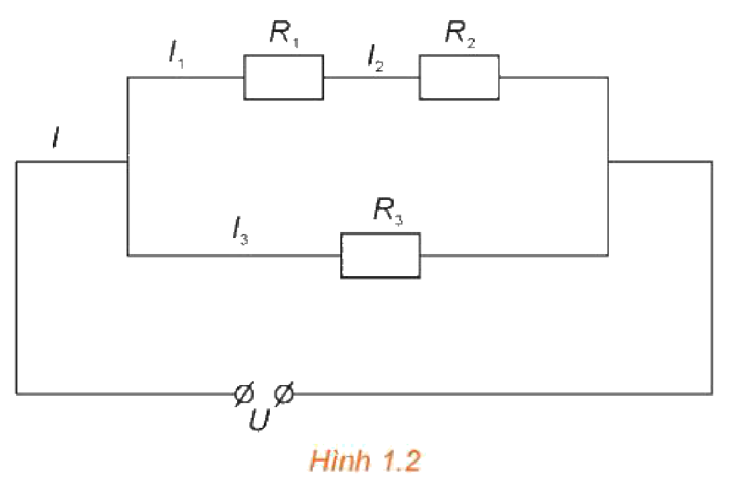
Mức 3 – Vận dụng cao
Bài 1.9. Bác Việt có 330 740 nghìn đồng, bác chia số tiền này thành ba phần và đem đầu tư vào ba hình thức: Phần thứ nhất bác đầu tư vào chứng khoán với lãi thu được 4% một năm; phần thứ hai bác mua vàng thu lãi 5% một năm và phần thứ ba bác gửi tiết kiệm với lãi suất 6% một năm. Sau một năm, kể cả gốc và lãi bác thu được ba món tiền bằng nhau. Hỏi tổng số tiền cả gốc và lãi bác thu được sau một năm là bao nhiêu?
Bài 1.14. Mỗi giai đoạn phát triển của thực vật cần phân bón với tỉ lệ N, P, K nhất định. Bác An làm vườn muốn bón phân cho một cây cảnh có tỉ lệ N : P : K cân bằng nhau. Bác An có ba bao phân bón: Bao 1 có tỉ lệ N : P : K là 12 : 7 : 12; Bao 2 có tỉ lệ N : P : K là 6 : 30 : 25; Bao 3 có tỉ lệ N : P : K là 30 : 16 : 11. Hỏi phải trộn ba loại phân bón trên với tỉ lệ bao nhiêu để có hỗn hợp phân bón với tỉ lệ N : P : K là 15 : 15 : 15? (Trên bao phân 1 ghi tỉ lệ N : P : K là 12 : 7 : 12 nghĩa là hàm lượng đạm N chiếm 12%, lân P (P₂O₅) chiếm 7% và kali K (K₂O) chiếm 12%, còn các loại khác chiếm 69%.)
Đáp án (dành cho GV):
1.7: Hệ $\left\{\begin{aligned}2x+2y+6z=74 \\ 3x+2y+4z=79 \\ 2x+3y+5z=76\end{aligned}\right.$; $x=15$, $y=7$, $z=5$.
1.8: Gọi tuổi Hà, Mai, Nam là $h$, $m$, $n$: $n=3h$; $m−7=\frac{n−7}{2}$; $n+3=(m+3)+(h+3)$. Giải được $h=13$, $m=23$, $n=39$.
1.12: $x$CH₄ + $y$O₂ → $z$CO₂ + $t$H₂O; C: $x=z$; H: $4x=2t$; O: $2y=2z+t$. Chọn $x=1$: CH₄ + 2O₂ → CO₂ + 2H₂O.
1.10: Gọi số vé đi lên, đi xuống, hai chiều là $x$, $y$, $z$: $x+z=680$; $y+z=520$; $250x+200y+400z=251 000$. Giải được $x=220$, $y=60$, $z=460$.
1.11: Gọi số HS 10A, 10B, 10C là $x$, $y$, $z$: $x+y+z=128$; $3x+2y+6z=476$; $4x+5y=375$. Giải được $x=40$, $y=43$, $z=45$.
1.13: $R_{1}$, $R_{2}$ nối tiếp nên $I_{1}=I_{2}$; $I=I_{1}+I_{3}⇒I_{1}=1$ A; $U=(R_{1}+R_{2})I_{1}=14$ V; $R_{3}=\frac{U}{I_{3}}=7 Ω$.
1.9: Gọi ba phần là $x$, $y$, $z$ (nghìn đồng): $x+y+z=330 740$; $1,04x=1,05y=1,06z$. Giải được $x=111 300$, $y=110 240$, $z=109 200$; mỗi món gốc và lãi là $115 752$ nghìn đồng; tổng $347 256$ nghìn đồng.
1.14: Gọi tỉ lệ khối lượng ba bao trong hỗn hợp là $a$, $b$, $c$: $12a+6b+30c=15$; $7a+30b+16c=15$; $12a+25b+11c=15$. Giải được $a=\frac{1}{2}$, $b=\frac{1}{4}$, $c=\frac{1}{4}$: trộn theo tỉ lệ 2 : 1 : 1.
Phiếu học tập số 3 (HĐ3) – Trạm kiểm chứng AI
Các lời giải dưới đây do một chatbot AI tạo ra. Nhóm hãy: (1) chỉ ra bước sai và giải thích; (2) viết lại cho đúng; (3) hỏi chatbot AI theo câu lệnh mẫu và ghi Nhật ký sử dụng AI.
Lời giải AI số 1 (nhóm lẻ). Đề: Bài 1.12 – cân bằng CH₄ + O₂ → CO₂ + H₂O.
“Số nguyên tử C: $x=z$; số nguyên tử H: $4x=2t$; số nguyên tử O: $y=z+t$. Chọn $x=1$ được $z=1$, $t=2$, $y=3$. Phương trình cân bằng: CH₄ + 3O₂ → CO₂ + 2H₂O.”
Lời giải AI số 2 (nhóm chẵn). Đề: Bài 1.8 – tuổi của Hà, Mai, Nam.
“$n=3h$; cách đây bảy năm tuổi Mai bằng nửa tuổi Nam: $m−7=\frac{n}{2}$; ba năm nữa: $n+3=m+h+6$. Giải được $h=20$, $m=37$, $n=60$.”
Câu lệnh mẫu: “Hãy chỉ ra bước sai trong lời giải sau (nếu có) và giải thích, không giải lại toàn bộ: …”
Đáp án (dành cho GV):
- Lời giải số 1: phân tử O₂ có 2 nguyên tử oxygen nên phương trình bảo toàn O phải là $2y=2z+t$, không phải $y=z+t$; thử lại vế trái 6 nguyên tử O, vế phải 4. Đúng: $y=2$, CH₄ + 2O₂ → CO₂ + 2H₂O.
- Lời giải số 2: “cách đây bảy năm” thì tuổi anh Nam cũng giảm 7: $m−7=\frac{n−7}{2}$; thử lại: bảy năm trước Mai 30 tuổi, Nam 53 tuổi – không thỏa mãn. Đúng: Hà 13, Mai 23, Nam 39 tuổi.
Mẫu Nhật ký sử dụng AI (HĐ3, HĐ4)
Lần | Câu lệnh em/nhóm đã nhập | AI trả lời (tóm tắt) | Em/nhóm kiểm chứng thế nào? Đúng/sai? | Em/nhóm đã dùng gợi ý vào đâu
1
2

